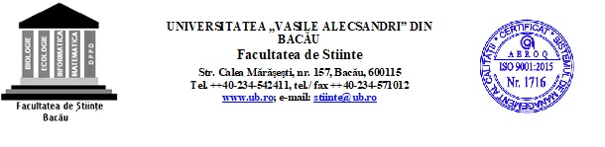
PROFESORI COORDONATORI PENTRU
LUCRĂRILE METODICO-ŞTIINŢIFICE DE
OBŢINEREA GRADULUI DIDACTIC I
SERIA 2020-2022

PROFESORI – FACULTATEA ȘMSS
Nr. crt. | Numele şi prenumele | Gradul didactic
EDUCAŢIE FIZICĂ ŞI SPORT
 | Şalgău Silviu | Prof. univ. dr.
 | Ababei Cătălina | Prof. univ. dr.
 | Mărza-Dănilă Dănuţ Nicu | Prof. univ. dr.
 | Balint Gheorghe | Prof. univ. dr.
 | Grapă Florin | Prof. univ. dr.
 | Ababei Radu | Prof. univ. dr.
 | Dobrescu Tatiana | Prof. univ. dr.
 | Acsinte Alexandru | Prof. univ. dr.
 | Alexandru Eftene | Conf. univ. dr.
 | Raţă Bogdan-Constantin | Conf. univ. dr.
 | Alexe Dan-Iulian | Conf. univ. dr.
 | Sufaru Constantin | Conf. univ. dr
 | Ochiană Nicolae | Conf. univ. dr
 | Dragoi Cristian-Corneliu | Lector univ. dr
 | Lupu Gabriel Stănică | Lector univ. dr
 | Ciocan Dana | Lector univ. dr.
 | Ciocan Vasile-Cătălin | Lector univ. dr
 | Sava Mihai-Adrian | Lector univ. dr
 | Pavel Silviu-Ioan | Lector univ. dr
 | Vulpe Ana-Maria | Lector univ. dr
KINETOTERAPIE
1. | Raveica Gabriela | Conf. univ. dr.
2. | Ochiană Gabriela | Conf. univ. dr.
3. | Balint Nela-Tatiana | Conf. univ. dr.
4. | Dobreci Lucian-Daniel | Conf. univ. dr.
5. | Raţă Marinela | Conf. univ. dr.
6 | Șlicaru Adina-Camelia | Lector univ. dr
7. | Cristuță Alina-Mihaela | Lector univ. dr
8. | Anghel Mihaela | Lector univ. dr
9. | Stoica Cristina-Elena | Lector univ. dr

